Atoo-Sync GesCom – Sage 100c Gestion Multi - Images

Il n'est pas possible dans Sage d'ajouter plusieurs photos sur un article.
Même pour un article à gamme vous êtes limité à 1 seule "Photo" dans Sage.
C'est pour cela qui nous avons la possibilité dans le logiciel Atoo-Sync GesCom de rechercher les images dans un dossier externe à Sage:
Dans ce cas, si vous avez un article à gamme sage avec 5 déclinaisons de couleur :
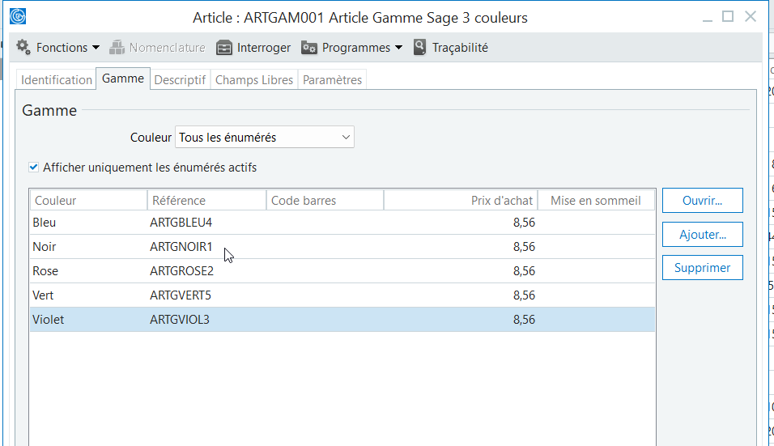
Vous pouvez attacher chaque photo la couleur en nommant chaque photo avec la référence de gamme dans un dossier Images :
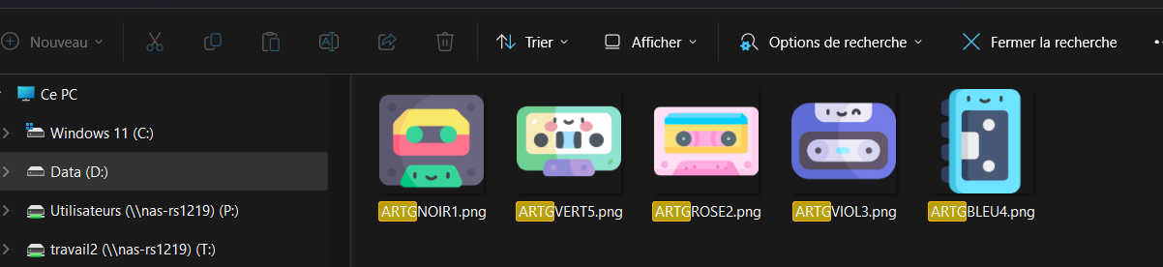
Dans le paramétrage du logiciel vous cochez "Envoyer les images disponibles dans le dossier Images et vous indiquez le chemin e votre dossier :
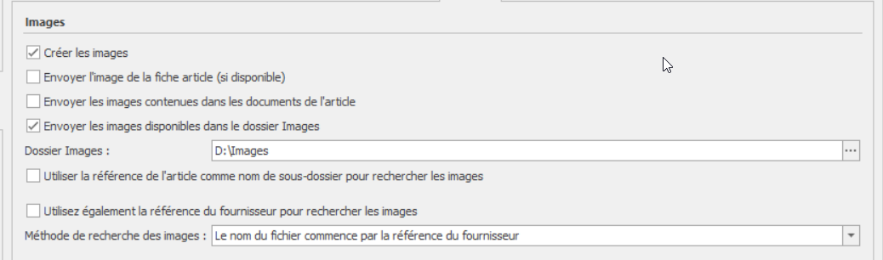
Lors de la synchro de l'article les images vont être trouvées et envoyées :
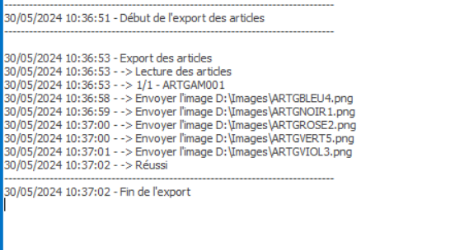
Elles seront bien associées à la couleur de la déclinaison :
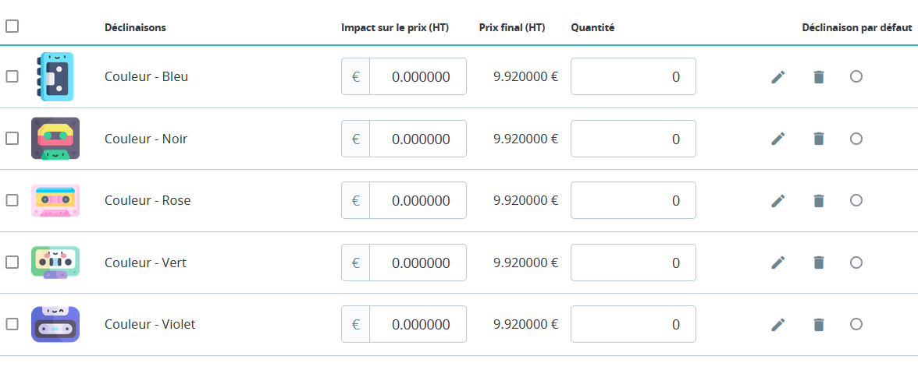

Si l’articles à plusieurs Gamme REF : MULTIGAM
Exemple Couleur et Taille
